Красноярск
2024 год
Извещение о проведении аукциона в электронной форме
Департамент муниципального имущества и земельных отношений администрации города Красноярска сообщает о проведении
«29» января 2025 года в 12 часов 00 минут
аукциона в электронной форме на право заключения договора аренды объекта недвижимости, являющегося муниципальной собственностью

 | Организатор аукциона - полное и сокращенное наименование, адрес в пределах места нахождения, адрес электронной почты и номер контактного телефона организатора аукциона, адрес электронной площадки в информационно-телекоммуникационной сети "Интернет", на которой проводится аукцион | Полное наименование:  Департамент муниципального имущества и земельных отношений администрации города Красноярска  Сокращенное наименование:  Департамент горимущества  Адрес места нахождения: 660049, г. Красноярск, ул. Карла Маркса, д. 75,  e-mail: dmi@admkrsk.ru  Контактное лицо, номер телефона  Ковтун Алина Александровна, тел. (8 391) 226-17-57  e-mail: kovtun_aa@admkrsk.ru  Оператор электронной площадки – АО «Единая электронная торговая площадка»  Адрес электронной площадки в сети «Интернет»: http://178fz.roseltorg.ru  Дополнительно информация об аукционе размещается на официальном сайте администрации города Красноярска - www.admkrsk.ru
 | Место расположения, описание и технические характеристики муниципального имущества, права на которое передаются по договору | Лот 1 – нежилое помещение № 936 общей площадью 157,3 кв. м, кадастровый номер 24:50:0000000:178787, расположенное по адресу: Красноярский край, городской округ город Красноярск, город Красноярск, улица Железнодорожников, дом 11.  Этаж: 1 этаж.  Год постройки: 1978 г.  Описание: состояние удовлетворительное, требуется проведение ремонта, а также в шестимесячный срок со дня подписания акта приема-передачи за счет собственных средств требуется проведение ремонта системы отопления в нежилом помещении.  Наличие обременения: отсутствует.  Цветные фотографии в количестве 4 (четырех) штук прилагаются.
 | Целевое назначение муниципального имущества, права на которое передаются по договору | Назначение: осуществление предпринимательской и иной деятельности, не противоречащей действующему законодательству Российской Федерации
 | Начальная (минимальная) цена договора (цена лота) в размере ежемесячного платежа за право владения или пользования муниципальным имуществом | Лот 1 – 61 661 (шестьдесят одна тысяча шестьсот шестьдесят один) рубль 60 копеек – без учета НДС, коммунальных, эксплуатационных и административно-хозяйственных расходов
 | Порядок, дата и время окончания срока подачи заявок на участие в аукционе | Местом подачи заявок на участие в аукционе является электронная площадка http://178fz.roseltorg.ru Заявка на участие в аукционе в сроки, указанные в извещении о проведении аукциона, направляется оператору электронной площадки в форме электронного документа и подписывается усиленной квалифицированной подписью заявителя.  Время, указываемое в извещении о проведении аукциона и аукционной документации – местное Красноярское.  При исчислении сроков, указанных в настоящем извещении о проведении аукциона, принимается время сервера электронной торговой площадки – местное Красноярское.  Дата и время окончания срока подачи заявок – 26.01.2025 18 часов 00 минут
 | Срок действия договора | 5 лет
 | Требование о внесении задатка, размер задатка, срок и порядок внесения задатка, реквизиты счета для перечисления задатка | Внесение задатка для участия в аукционе является обязательным.  Задаток перечисляется в размере начальной (минимальной) цены договора (лота) равной ежемесячному платежу за право аренды – 61 661,6 руб.  Заявители обеспечивают оплату задатков в срок не позднее даты и времени окончания приема заявок на участие в аукционе – 26.01.2025 18 часов 00 минут.  Сумма задатка вносится единым платежом на расчетный счет Претендента (заявителя), открытый на электронной площадке http://178fz.roseltorg.ru  Назначение платежа – для участия в аукционе на право заключения договора аренды нежилого помещения № 936 по ул. Железнодорожников, д. 11 (перечисление денежных средств Оператору электронной площадки для проведения операций по организации процедур и обеспечению участия в них, лицевой счет № __________).  Сумма задатка должна поступить на расчетный счет Претендента (заявителя) до даты и времени окончания приема заявок на участие в аукционе.  Платеж по перечислению задатка для участия в аукционе и порядок возврата задатка осуществляются в соответствии с Регламентом АО «Единая электронная торговая площадка».  Реквизиты счета для перечисления задатка:  Наименование банка: Филиал «Центральный» Банка ВТБ (ПАО) в г. Москве  Наименование получателя: АО «Единая электронная торговая площадка»  Расчетный счет: 40702810510050001273  Корреспондентский счет: 30101810145250000411  БИК: 044525411  ИНН: 7707704692  КПП: 772501001
 | Участники аукциона | Участником аукциона может быть любое юридическое лицо независимо от организационно-правовой формы, формы собственности, места нахождения, а также места происхождения капитала или любое физическое лицо, в том числе индивидуальный предприниматель, претендующее на заключение договора.  Участники аукционов должны соответствовать требованиям, установленным законодательством Российской Федерации к таким участникам.
 | Дата и время начала рассмотрения заявок на участие в аукционе | 27.01.2025 9 часов 00 минут
 | Величина повышения начальной цены договора («шаг аукциона») | Пять процентов начальной (минимальной) цены договора (цены лота)
 | Дата и время начала проведения аукциона | 29.01.2025 12 часов 00 минут
 | Сроки и порядок оплаты по договору | Арендная плата по договору аренды вносится ежемесячно не позднее 10-го числа текущего месяца на расчетный счет Арендодателя, указанный в приложении № 2 к договору аренды.  В течение первого года оплата аренды производится по ставке, определенной по результатам торгов.  В последующие годы арендная плата корректируется на сводный индекс потребительских цен по Красноярскому краю за период календарного года, при этом цена договора аренды не может быть пересмотрена в сторону уменьшения.  В платежных документах Арендатор обязан указывать расчетный счет Арендодателя, реквизиты договора (номер и дата заключения), период, за который произведена оплата, наименование плательщика.  Моментом исполнения обязательства по внесению арендной платы является момент поступления денежных средств на лицевой счет Арендодателя  (Раздел 3 проекта договора аренды)
 | Срок, в течение которого организатор аукциона вправе отказаться от проведения аукциона | Организатор торгов вправе отказаться от проведения аукциона.  Извещение об отказе от проведения аукциона размещается на официальном сайте не позднее чем за пять дней до даты окончания срока подачи заявок на участие в аукционе
 | Срок, в течение которого должен быть подписан проект договора | Проект договора аренды должен быть подписан победителем аукциона либо единственным заявителем на участие в аукционе, либо единственным участником аукциона, в случае, если аукцион признан несостоявшимся по причине подачи заявки на участие в аукционе только одним заявителем (единственный заявитель на участие в аукционе), либо признания участником аукциона только одного заявителя (единственный участник аукциона) в срок не ранее чем через десять дней со дня размещения информации о результатах аукциона на официальном сайте торгов, но не позднее двадцати дней после завершения торгов и оформления протокола
 | Проект договора аренды | Раздел 3 документации об аукционе  Проект договора аренды размещен на электронной площадке http://178fz.roseltorg.ru

Исполняющий обязанности
начальника отдела управления
имуществом казны М.М. Мистрюкова

Ковтун Алина Александровна

Проект договора аренды

ДОГОВОР АРЕНДЫ
НЕЖИЛОГО ПОМЕЩЕНИЯ
№____________

г. Красноярск «____» _________ 20___ г.
Департамент муниципального имущества и земельных отношений администрации города Красноярска, именуемый в дальнейшем Арендодатель, в лице _________________________________________, действующего на основании Положения о департаменте муниципального имущества и земельных отношений администрации города Красноярска, утвержденного распоряжением администрации города Красноярска от 23.05.2013 № 110-р, приказа заместителя Главы города – руководителя департамента муниципального имущества и земельных отношений от _________№ ______ «О наделении полномочиями на подписание документов департамента ________________», с одной стороны, и _________________________, именуемое (ый, ая) в дальнейшем Арендатор, в лице _____________________________________, действующего на основании _________________, с другой стороны, далее именуемые «Стороны», на основании __________________ заключили настоящий договор о нижеследующем:
1. ПРЕДМЕТ ДОГОВОРА
1.1. Арендодатель предоставляет, а Арендатор принимает во временное владение и пользование нежилое помещение № 936 общей площадью 157,3 кв. м, кадастровый номер 24:50:0000000:178787, расположенное по адресу: Красноярский край, городской округ город Красноярск, город Красноярск, улица Железнодорожников, дом 11 (далее именуемое – Объект аренды), для использования с целью осуществления предпринимательской и иной деятельности, не противоречащей действующему законодательству Российской Федерации.
1.2. Объект аренды считается переданным с даты подписания акта приема-передачи (приложение № 1 к настоящему Договору).
2. СРОК ДЕЙСТВИЯ ДОГОВОРА
2.1. Срок действия настоящего Договора устанавливается на 5 лет с даты подписания настоящего договора обеими сторонами.
В силу статьи 425 Гражданского кодекса РФ Стороны пришли к соглашению, что условия заключенного Договора аренды в части начисления арендной платы применяются с момента фактической передачи Объекта аренды по акту приема-передачи.
3. ПЛАТЕЖИ И РАСЧЕТЫ ПО ДОГОВОРУ
3.1. За пользование Объектом аренды Арендатор обязуется вносить арендную плату в соответствии с приложением № 2 к настоящему Договору.
В течение первого года оплата аренды производится по ставке, определенной по результатам торгов.
В последующие годы арендная плата корректируется на сводный индекс потребительских цен по Красноярскому краю за период календарного года, при этом цена договора аренды не может быть пересмотрена в сторону уменьшения.
3.2. Арендная плата вносится ежемесячно не позднее 10-го числа текущего месяца на расчетный счет Арендодателя, указанный в приложении № 2.
3.3. В платежных документах Арендатор обязан указывать расчетный счет Арендодателя, реквизиты договора (номер и дата заключения), период, за который произведена оплата, наименование плательщика.
3.4. Арендная плата не включает в себя эксплуатационные расходы на содержание Объекта аренды, коммунальные платежи, платежи за пользование земельным участком, а также налог на добавленную стоимость.
Арендная плата не включает в себя эксплуатационные расходы на содержание Объекта аренды, коммунальные платежи, платежи за пользование земельным участком. Налог на добавленную стоимость (НДС) включен в стоимость арендной платы.*
3.5. Моментом исполнения обязательства по внесению арендной платы является момент поступления денежных средств на лицевой счет Арендодателя.
3.6. Стороны пришли к соглашению о том, что в случае возникновения по Договору переплаты арендной платы при наличии неисполненных, в том числе не наступивших, будущих обязательств Арендатора по оплате арендной платы до конца действия Договора либо неисполненных, в том числе не наступивших обязательств по договорам, заключенным между Сторонами, образующаяся переплата Арендатору Арендодателем не возвращается, а подлежит зачислению в счет оплаты арендной платы по Договору за будущие периоды или по иным заключенным между Сторонами договорам аренды объектов нежилого фонда или земельных участков (при наличии).
3.7. Задаток, перечисленный Арендатором в соответствии с условиями извещения о проведении аукциона на право заключения Договора, засчитывается в счет арендной платы за последний месяц, предшествующий истечению срока действия договора аренды, указанного в пункте 2.1 настоящего Договора.
4. ПРАВА И ОБЯЗАННОСТИ СТОРОН ПО ДОГОВОРУ
4.1. Арендодатель вправе:
4.1.1. Осуществлять контроль за исполнением условий настоящего Договора, в том числе иметь беспрепятственный доступ к Объекту аренды на предмет соблюдения условий его эксплуатации и использования в соответствии с условиями настоящего Договора и действующим законодательством.
4.1.2. Применять к Арендатору имущественные санкции, предусмотренные настоящим Договором и действующим законодательством, за ненадлежащее исполнение условий настоящего Договора.
4.1.3. Потребовать от Арендатора получить в установленном законодательством порядке согласование для проведения работ по капитальному ремонту Объекта аренды, представить документы, подтверждающие безопасность их проведения.
4.2. Арендодатель обязан:
4.2.1. В срок не позднее двадцати дней с момента подписания настоящего Договора передать Арендатору Объект аренды по акту приема-передачи.
4.3. Арендатор вправе:
4.3.1. К Арендатору переходит право пользования той частью земельного участка, которая занята помещением и необходима для его использования.
4.4. Арендатор обязан:
4.4.1. Принять Объект аренды по акту приема-передачи, который подписывается Арендодателем и Арендатором не позднее двадцати дней с момента подписания настоящего Договора. В случае уклонения Арендатора от подписания акта приема-передачи в течение указанного срока Договор аренды считается незаключенным.
4.4.2. Использовать Объект аренды исключительно по целевому назначению в соответствии с условиями настоящего Договора (пункт 1.1).
4.4.3. Своевременно и полностью производить расчеты по арендной плате.
4.4.4. Содержать Объект аренды в надлежащем техническом и санитарном состоянии.
4.4.5. Выполнять за счет собственных средств в Объекте аренды все противопожарные мероприятия и предписания соответствующего уполномоченного органа по пожарной безопасности.
4.4.6. Своевременно производить за счет собственных средств текущий ремонт Объекта аренды. Самостоятельно или за свой счет принимать все необходимые меры для обеспечения функционирования всех инженерных систем Объекта аренды: центрального отопления, горячего и холодного водоснабжения, канализации, электроснабжения и др.
4.4.7. Обеспечить беспрепятственный доступ представителям Арендодателя в Объект аренды для проверки соблюдения условий договора.
4.4.8. Проводить капитальный ремонт Объекта аренды. Проведение капитального ремонта осуществляется Арендатором за счет собственных средств при наличии письменного согласия Арендодателя. При этом произведенные отделимые и неотделимые улучшения переходят в муниципальную собственность, стоимость их после прекращения договора аренды не возмещается.
Арендатор не вправе осуществлять изменение функционального назначения, перепланировку, переоборудование, реконструкцию в Объекте аренды, а так же работы, влекущие изменение технических характеристик Объекта аренды.
4.4.9. В шестимесячный срок со дня подписания акта приема-передачи за счет собственных средств провести ремонт системы отопления в Объекте аренды. При этом стоимость произведенных работ арендатору не возмещается.
4.4.10. В трехмесячный срок со дня подписания акта приема-передачи заключить договоры с организациями, являющимися исполнителями коммунальных услуг (в том числе с ресурсоснабжающими организациями, региональным оператором по обращению с твердыми коммунальными отходами) и (или) услуг, связанных с содержанием и эксплуатацией общего имущества в многоквартирном доме, услуг по содержанию мест общего пользования в случае, если объектом аренды выступает объект, находящийся в зданиях (помещениях) нежилого назначения, на весь срок действия настоящего Договора, установленный пунктом 2.1 Договора.
Осуществление эксплуатационных расходов по содержанию Объекта аренды, а также обязанность по содержанию общего имущества в многоквартирном доме, по содержанию мест общего пользования в случае, если объектом аренды выступает объект, находящийся в зданиях (помещениях) нежилого назначения, является обязанностью Арендатора.
Возмещение арендодателю коммунальных и эксплуатационных расходов по содержанию Объекта аренды, по содержанию общего имущества в многоквартирном доме, мест общего пользования в случае, если объектом аренды выступает объект, находящийся в зданиях (помещениях) нежилого назначения, является обязанностью арендатора.
4.4.11. Немедленно извещать Арендодателя и организации, указанные в пункте 4.4.10, о всяком повреждении Объекта, а также об авариях сантехнического, электрического и другого оборудования.
4.4.12. В месячный срок со дня подписания акта приема-передачи помещения за счет собственных средств заключить договор страхования арендуемого помещения в пользу Арендодателя от порчи, гибели, повреждения, противоправных действий третьих лиц, действия непреодолимой силы и других рисков, вытекающих из сохранности имущества, на срок действия настоящего Договора.
Страхование Объекта аренды осуществляется в размере страховой суммы, устанавливаемой на основе действительной (рыночной) стоимости Объекта аренды на момент заключения договора страхования.
В случае заключения в период действия настоящего Договора последовательно нескольких договоров страхования в отношении одного и того же события (риска), каждый последующий договор страхования должен быть заключен не позднее чем за пять дней до прекращения действия предыдущего договора страхования.
4.4.13. Направлять Арендодателю копии договоров, указанных в пунктах 4.4.10, 4.4.12 настоящего Договора, в течение двадцати дней с момента их заключения.
4.4.14. Не производить в отношении Объекта аренды без согласия Арендодателя следующих действий:
- сдавать Объект аренды в субаренду;
- предоставлять Объект аренды в безвозмездное пользование.
4.4.15. Обеспечить доступ к инженерным сетям, проходящим через Объект аренды, при необходимости проведения ремонтных работ.
4.4.16. Если Объект аренды в результате действий Арендатора или непринятия им своевременных и необходимых мер окажется в аварийном состоянии, то Арендатор восстанавливает его своими силами за счет собственных средств, или возмещает ущерб, нанесенный Арендодателю, в установленном законом порядке, в размере, установленном Арендодателем в претензии.
4.4.17. По истечении срока договора, а также при досрочном его прекращении передать Арендодателю все произведенные в Объекте аренды улучшения, составляющие принадлежность Объекта аренды и неотделимые без вреда для конструкций Объекта аренды.
4.4.18. За один месяц до истечения срока арендных отношений письменно уведомить Арендодателя о намерении заключить договор аренды на новый срок.
При отсутствии письменного намерения Арендатора заключить договор аренды помещения на новый срок настоящий Договор считается расторгнутым в связи с окончанием его срока действия.
4.4.19. По окончании срока действия Договора аренды в пятидневный срок передать помещение представителю Арендодателя по акту приема-передачи.
4.4.20. Арендатор обязан письменно уведомлять Арендодателя о смене руководителя и реквизитах организации, выступающей в качестве Арендатора, в 10-дневный срок с даты изменения.
В случае неисполнения Арендатором обязанности, предусмотренной настоящим пунктом, все уведомления Арендодателя, направленные по указанному в настоящем Договоре адресу, считаются доставленными Арендатору надлежащим образом. В этом случае Арендатор несет риск наступления неблагоприятных последствий, связанных с его не оповещением.
4.4.21. Арендатор при использовании Объекта аренды обязан соблюдать нормы действующего законодательства Российской Федерации, в том числе не совершать в Объекте аренды действий, способствующих возникновению угрозы причинения вреда жизни, здоровью граждан, нарушению экологических норм.
5. ОТВЕТСТВЕННОСТЬ СТОРОН
5.1. Стороны несут имущественную ответственность за неисполнение или ненадлежащее исполнение условий Договора аренды в соответствии с действующим законодательством и положениями настоящего Договора.
5.2. За несвоевременное и (или) неполное исполнение обязательств по внесению арендной платы по договору аренды Арендатор уплачивает пени. Пени начисляются за каждый календарный день просрочки исполнения обязательств по договору, начиная со дня, следующего за днем истечения установленного договором срока внесения арендной платы.
Пеня устанавливается в размере одной трехсотой действующей на дату уплаты пеней ставки рефинансирования Центрального банка Российской Федерации от неуплаченной в срок суммы арендной платы.
5.3. За невыполнение иных обязательств, предусмотренных настоящим договором, виновная сторона уплачивает штраф в размере 20% годовой арендной платы по каждому факту выявленных нарушений.
5.4. Уплата штрафа, установленного настоящим Договором, не освобождает стороны от исполнения возложенных на них обязательств в соответствии с действующим законодательством.
5.5. Основанием для досрочного расторжения договора, одностороннего отказа от договора (в случае нарушения арендатором условий настоящего договора, перечисленных в пунктах 6.3, 6.5) или наложения взыскания (перечисленных в пунктах 5.2, 5.3 настоящего договора) по факту нарушения условий договора являются документы, подтверждающие нарушение данных условий (акты проверок, финансовые справки Арендодателя, и др.), которые составляются с участием представителей Арендодателя и Арендатора. В случае отказа Арендатора или в случае невозможности привлечь Арендатора к участию в проверке и подписанию акта, акт составляется и подписывается представителями Арендодателя в одностороннем порядке (в соответствии с постановлением администрации города Красноярска от 31.01.2018 № 62).
5.6. Арендатор несет риск случайной гибели или повреждения арендованного имущества с момента фактической передачи Объекта аренды Арендатору в размере причиненного реального ущерба, если вред имуществу нанесен по вине Арендатора.
6. ПОРЯДОК ИЗМЕНЕНИЯ И РАСТОРЖЕНИЯ ДОГОВОРА
6.1. Изменение условий настоящего Договора аренды, указанных в документации об аукционе, по соглашению сторон и в одностороннем порядке не допускается.
6.2. Расторжение Договора возможно по соглашению сторон путем заключения письменного соглашения.
6.3. Договор может быть расторгнут досрочно в судебном порядке по инициативе Арендодателя в следующих случаях:
- использования Арендатором Объекта аренды с существенным нарушением условий Договора либо с неоднократными нарушениями условий Договора;
- использования Арендатором Объекта аренды не по целевому назначению;
- существенного ухудшении Арендатором технического и санитарного состояния Объекта аренды;
- невнесения Арендатором арендной платы более двух раз подряд по истечении установленного договором аренды срока платежа;
- неосуществления Арендатором капитального ремонта Объекта аренды в разумный срок;
6.4. Арендодатель имеет право требовать досрочного расторжения настоящего договора в суде в случаях, предусмотренных Гражданским кодексом Российской Федерации, только после направления Арендатору письменного уведомления о необходимости исполнить нарушенное обязательство в срок, указанный в уведомлении.
6.5. Договор может быть досрочно расторгнут во внесудебном порядке в связи с односторонним отказом Арендодателя от исполнения Договора в следующих случаях:
- неиспользование Арендатором Объекта аренды в течение двух месяцев подряд;
- выявление факта незаконного распоряжения Арендатором Объектом аренды, без согласования с Арендодателем;
- проведение Арендатором капитального ремонта и (или) реконструкции Объекта аренды без предварительного письменного согласия арендодателя;
- неисполнение Арендатором обязательства в трехмесячный срок со дня подписания акта приема-передачи заключить договоры с организациями, являющимися исполнителями коммунальных услуг (в том числе с ресурсоснабжающими организациями, региональным оператором по обращению с твердыми коммунальными отходами) и (или) услуг, связанных с содержанием и эксплуатацией общего имущества в многоквартирном доме, услуг по содержанию мест общего пользования в случае, если объектом аренды выступает объект, находящийся в зданиях (помещениях) нежилого назначения, на весь срок действия настоящего Договора;
- неисполнение охранного обязательства;
- необходимость использования Объекта аренды для обеспечения деятельности органов местного самоуправления, муниципальных предприятий и учреждений;
- невыполнение обязанности по страхованию Объекта аренды;
- выявление факта утраты Арендатором статуса субъекта малого и среднего предпринимательства, самозанятого гражданина, организации, образующей инфраструктуру поддержки субъектов малого и среднего предпринимательства в городе Красноярске, в случае если Объект аренды включен в Перечень муниципального имущества, необходимого для реализации мер по имущественной поддержке субъектов малого и среднего предпринимательства, физических лиц, не являющихся индивидуальными предпринимателями и применяющих специальный налоговый режим «Налог на профессиональный доход», и организаций, образующих инфраструктуру поддержки субъектов малого и среднего предпринимательства в городе Красноярске.
6.6. В случае ликвидации Арендатора договор считается прекратившим свое действие. В течение 3-х дней с момента принятия решения о ликвидации Арендатор обязан уведомить Арендодателя.
7. ДОПОЛНИТЕЛЬНЫЕ УСЛОВИЯ
7.1. Арендатор обязан соблюдать единые требования, предъявляемые к оформлению фасадов зданий. Вывески и реклама размещаются по согласованию с уполномоченным органом и Арендодателем.
7.2. Арендатор обязан содержать Объект аренды в надлежащем виде и благоустраивать прилегающую территорию за счет собственных средств.
7.3. Перемена собственника Объекта аренды не является основанием для изменения условий или расторжения настоящего Договора.
8. ПОРЯДОК РАЗРЕШЕНИЯ СПОРОВ
8.1. Все споры и разногласия, возникающие по настоящему договору или в связи с ним, разрешаются путем переговоров между сторонами, а при недостижении согласия, разрешаются в соответствии с законодательством Российской Федерации в суде по месту нахождения Арендодателя.
9. ПРОЧИЕ ПОЛОЖЕНИЯ
9.1. Взаимоотношения сторон, не урегулированные настоящим договором, регламентируются действующим законодательством Российской Федерации.
9.2. Стороны обязаны извещать друг друга об изменении своих юридических адресов, банковских реквизитов, номеров телефонов в 10-дневный срок со дня их изменения.
10. ЮРИДИЧЕСКИЕ АДРЕСА И РЕКВИЗИТЫ СТОРОН
АРЕНДОДАТЕЛЬ: Департамент муниципального имущества и земельных отношений администрации г. Красноярска
ИНН/КПП 2466010657/246601001
Адрес: 660049 г. Красноярск ул. Карла Маркса, 75, т. 226-18-01, 226-17-66, 226-17-57, 226-17-83, 226-18-05, 226-17-94, адрес электронной почты: dmi@admkrsk.ru.

АРЕНДАТОР: ___________________________________________
ИНН/КПП________/_______, ОГРН _______ , ОКВЭД ________
Юридический адрес (адрес места регистрации, фактического местонахождения): ______________ , телефон: ___________, адрес электронной почты _______________.
11. ПОДПИСИ СТОРОН
Арендодатель:  Заместитель руководителя департамента муниципального имущества и земельных отношений администрации г. Красноярска |  | Арендатор:
_____________Ф.И.О. |  | _______________Ф.И.О.
_______________20 __ г.  М.П. |  | ________________20 __ г.  М.П.

Приложение № 1
к договору №__________
от «___»__________ 20___г.

АКТ
ПРИЕМА-ПЕРЕДАЧИ
г. Красноярск
Мы, нижеподписавшиеся, представитель Арендодателя, департамент муниципального имущества и земельных отношений администрации города Красноярска, в лице _____________________________, и представитель Арендатора ____________________________, в лице ________________________, составили настоящий акт о том, что Арендодатель передает, а Арендатор принимает во временное пользование нежилое помещение № 936 общей площадью 157,3 кв. м, кадастровый номер 24:50:0000000:178787, расположенное по адресу: Красноярский край, городской округ город Красноярск, город Красноярск, улица Железнодорожников, дом 11 (далее именуемое – Объект аренды), в следующем санитарно-техническом состоянии: удовлетворительное, требуется проведение ремонта, в том числе проведение ремонта системы отопления в Объекте аренды.
Датой фактической передачи Объекта аренды во временное пользование Арендатору считать дату подписания настоящего договора обеими сторонами.
Арендатор с актом ознакомлен, претензий по техническому состоянию Объекта аренды к Арендодателю не имеет (часть 2 статьи 612 ГК РФ).
Акт приема-передачи является неотъемлемой частью настоящего договора.
Арендодатель  М П | _________________  (подпись)
Арендатор  М П | _________________  (подпись)

Приложение № 2
к договору №_______
от «___»_______ 20 __г.

РАСЧЕТ АРЕНДНОЙ ПЛАТЫ
за нежилое помещение № 936 по адресу: Красноярский край, городской округ город Красноярск, город Красноярск, улица Железнодорожников, дом 11, используемое с целью осуществления предпринимательской и иной деятельности, не противоречащей действующему законодательству Российской Федерации

1. Сумма арендной платы без учета НДС устанавливается в соответствии с условиями документации об аукционе на право заключения настоящего договора и на момент подписания договора составляет
______________ руб. в месяц;
________________ руб. в год.
Арендатор самостоятельно начисляет НДС от установленной арендной платы и перечисляет на расчетный счет федерального казначейства.
Сумма арендной платы с учетом НДС устанавливается в соответствии со статьей 161 Налогового кодекса Российской Федерации, условиями документации об аукционе на право заключения настоящего договора и на момент подписания договора составляет:
________________ руб. в месяц;
________________ руб. в год.*
2. Арендная плата назначается с _____________ г.
Арендная плата перечисляется до 10 числа текущего месяца на расчетный счет получателя - 40101810600000010001; банк получателя Отделение Красноярск, г. Красноярск; БИК Банка - 040407001; получатель средств – УФК по Красноярскому краю (Департамент муниципального имущества и земельных отношений администрации г. Красноярска); ИНН 2466010657; КПП 246601001; ОКТМО 04701000; код бюджетной классификации (КБК) для оплаты основного платежа 905 111 05074 04 0300 120, код бюджетной классификации (КБК) для оплаты пени 905 116 07090 04 0200 140.
3. Арендная плата не включает в себя эксплуатационные расходы на содержание объектов муниципального имущества, коммунальные платежи, платежи за пользование земельным участком, а также налог на добавленную стоимость (НДС).
Арендная плата не включает в себя эксплуатационные расходы на содержание Объекта аренды, коммунальные платежи, платежи за пользование земельным участком. Налог на добавленную стоимость (НДС) включен в стоимость арендной платы.**

4. Настоящий расчет является неотъемлемой частью договора.
ПОДПИСИ СТОРОН
Арендодатель: |  | Арендатор:
''____''___________20 г.  МП |  | ''____''__________20 г.  МП

*, **- содержание пункта указывается в случае заключения договора аренды с физическим лицом, не являющимся индивидуальным предпринимателем, самозанятым гражданином
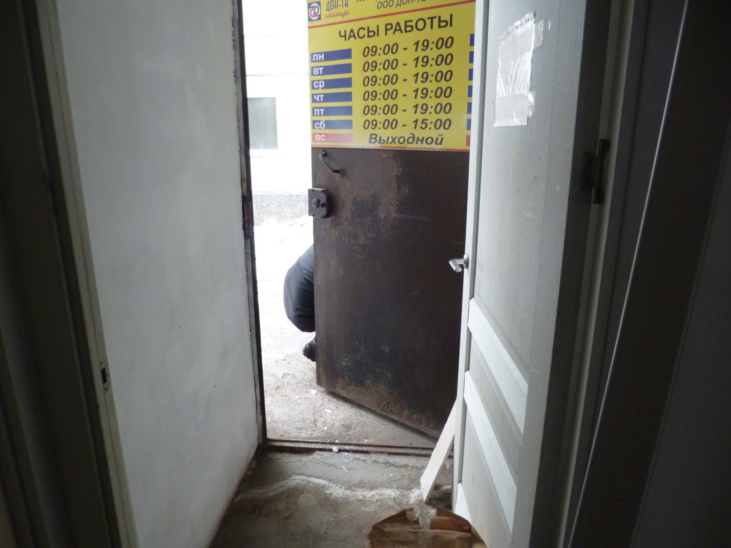

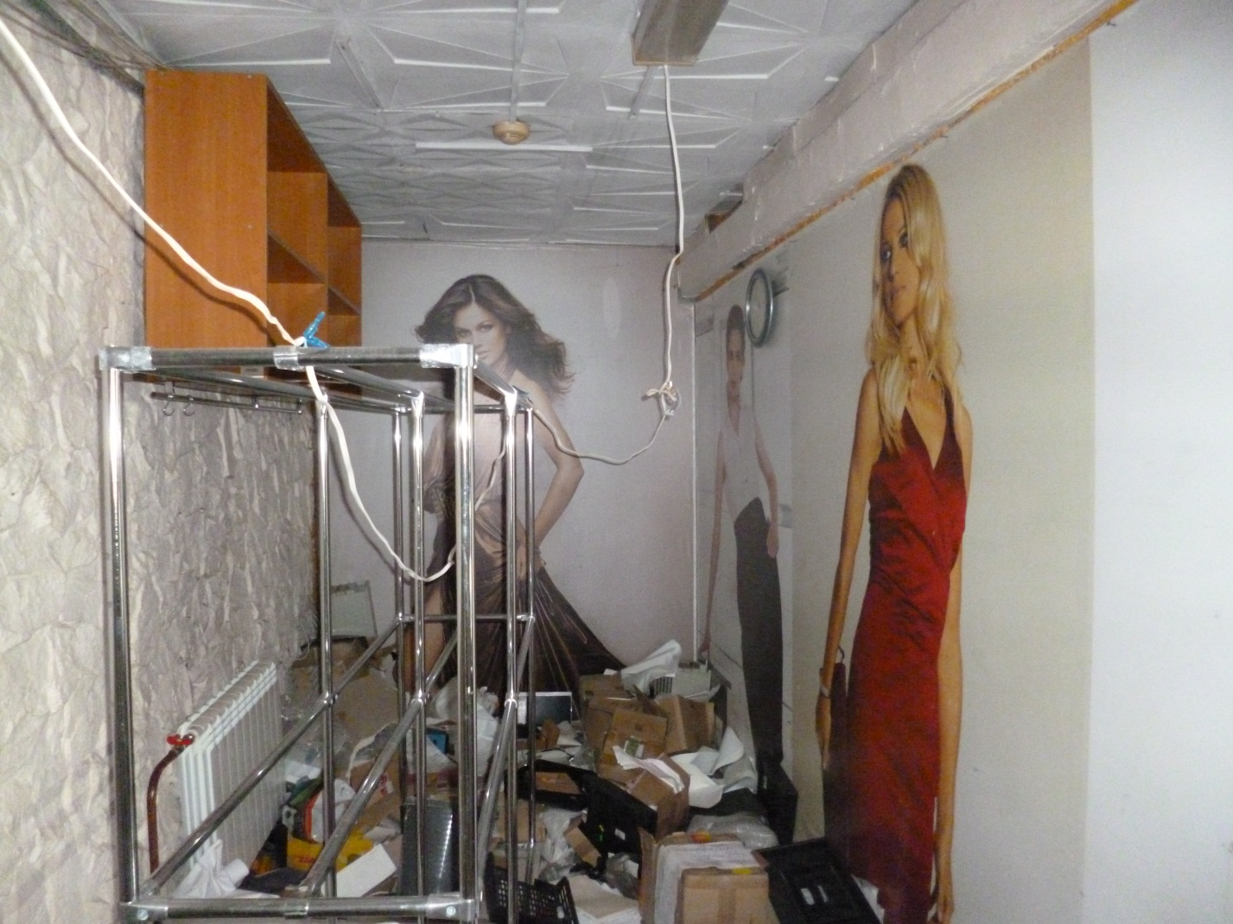

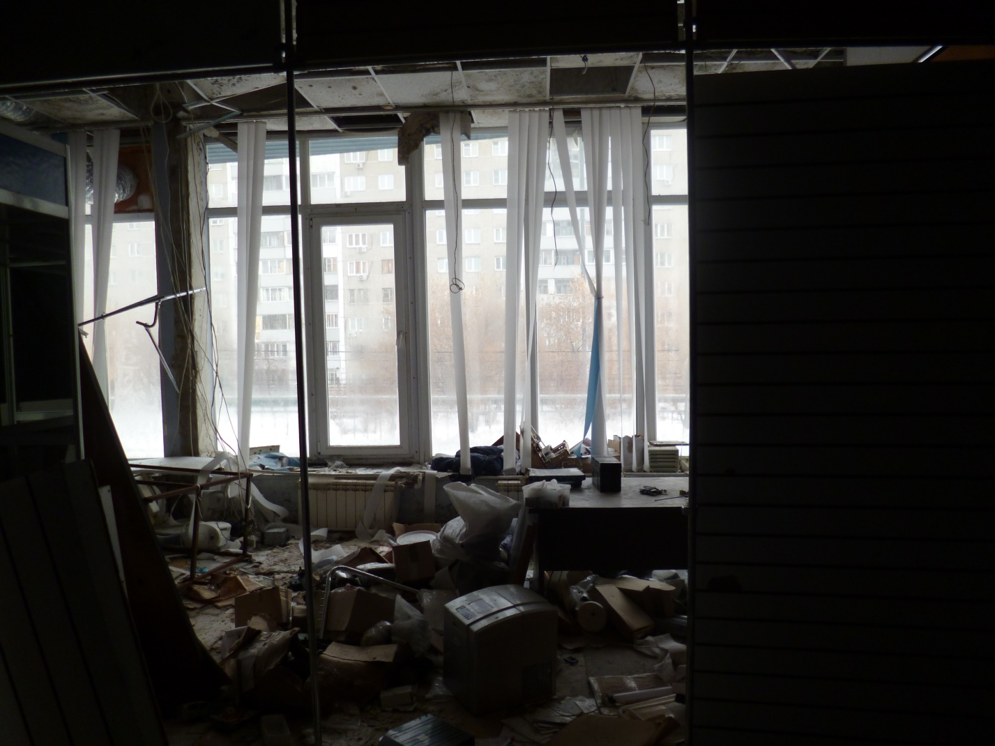

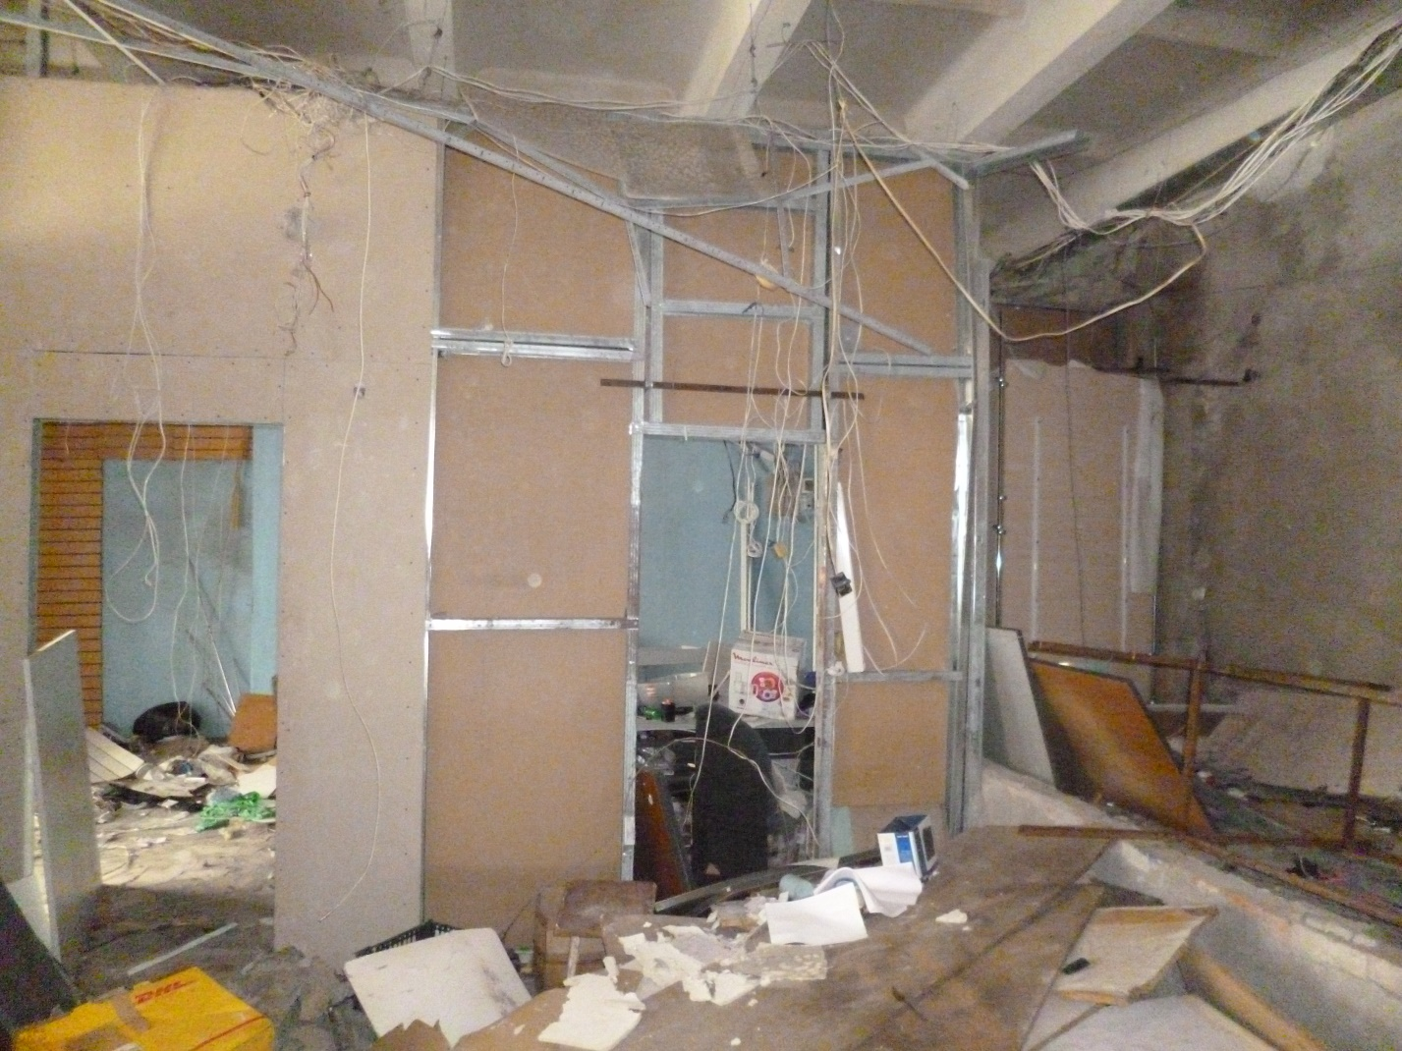

* содержание пункта указывается в случае заключения договора с физическим лицом, не являющимся индивидуальным предпринимателем, самозанятым гражданином

